행0743(2) Note

◆몰렉

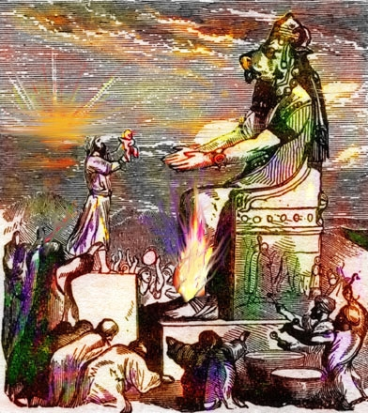

페니키아 고유 신화에서 등장하는 다신.
소머리에 사람의 몸을 가지고 있는 형상이었다.
이것이 유명한 것은 인신공양의 제사 방식 때문이었다.
제물로 선정된 아이를 위 사진과 같은 놋이나 동으로 만들어진 소머리 형상의 우상에 바치게 되는데, 이 우상의 가슴 부분이 아궁이로 되어있었다. 여기에 불을 지펴 우상이 새빨갛게 달아오르면 그 팔에 살아있는 아이를 안기는 방식이었다. 아이는 몸부림치다가 팔의 경사를 따라 아궁이 속으로 굴러 떨어지게 되며 이때 아이의 절규와 부모의 오열을 사람들이 들을 수 없도록 매우 시끄러운 북소리를 곁들였다고 한다.

몰렉과 관련된 언급이 열왕기하에도 등장하는데, 유다의 왕인 아하스와 므낫세 등이 앗수르(앗시리아)의 침입을 받자 아들들을 '불 위로 지나가게 했다'고 나온다.

팔레스타인의 왕을 칭하는 명칭이 아비멜렉이었다 하며,
아론의 후손이자 엘리의 자손인 제사장의 이름이 다름아닌 아히멜렉이다. 선지자 기드온의 이명이 여룹바알이거나 사울 왕의 아들 이름이 에스바알이거나 등.
당시 이스라엘에는 여러 신들을 믿는 사람들이 많았다.
플라톤
그곳엔 크로노스의 형상을 띈 청동 형상이 있었고 두 팔을 양쪽으로 벌리고 있었다. 그 가운데엔 활활 타오르는 불꽃이 있었으며 이것은 살아있는 아이들을 잡아삼키는 것이다. 이 불꽃이 아이의 몸을 삼킬때 그 청동상의 사지와 벌어진 입은 거의 웃는 것처럼 불이 치솟았고 이는 그 몸이 완전히 재가 될때까지 그리하였다. 이것은 냉소적인 웃음이라는 뜻으로 알려지는 표현이 되는데 이는 죽을 때 웃는 것을 묘사하기 때문이다.

디오두루스 시쿨루스
카르타고 시내엔 크로노스의 청동상이 있었고 이는 손바닥을 바깥으로 내민 형태로 두팔을 벌리고 있었고 이 팔은 아래로 떨어지는 경사가 나 있었다. 따라서 살아있는 아이를 이 빨갛게 달구어진 손바닥 위에 올려놓으면 그 아이는 이 팔을 따라 가운데로 굴러 떨어지며 곧 석상 중앙의 활활 타오르는 불속으로 떨어져 재가 된다.

플루타르코스
디오두루스는 또한 카르타고 인들이 과거 시칠리아 섬내에서 그리스 인들에게 패배하였을 때 귀족들이 몰렉 신이 하층민들의 아이들을 바친 것에 대해 분노하였다고 여겼고 따라서 귀족의 아이 200명을 즉시 바치기로 결정하였다고 전한다. 그리고 이들은 열성적으로 응하였기 때문에 300명의 귀족의 아이를 바쳤다고 하였다. 그 청동상이 있는 장소에선 어마어마한 소리의 플룻과 북이 울려펴졌는데 그 이유는 울음과 비명소리가 사람들의 귀에 들리지 않기 위해서였다.

